


اسم المقرر
مبادئ الرياضيات
QM.0606-105
استاذ المقرر
د/ أحمد محمد فرحان
2014\2015

المحاضرة (1)
المجموعات والاقترانات
تعريف المجموعة :-
يمكن تعريف المجموعة على أنها عدد من العناصر بينها صفات مشتركة تكتب بين حاصرتين } { و تسمى بأحد الحروف الهجائية الكبيرة A , B , C , …..
و من الأمثلة على المجموعات A= { 1,3,5,7,9,…….}
الأشياء التي تتكون منها المجموعة تسمى عناصر المجموعة و ترمز للعناصر بواسطة حروف صغير مثل:
a , b , c , …..
يستخدم الرمز $∈$ " ينتمي إلى " ليبين عناصر المجموعة، فمثلاً إذا كان العنصر a من ضمن عناصر المجموعة A فإننا نقول أن a ينتمي إلى المجموعة A و يكتب بالصوة A$∈$ a
أما إذا كان a ليس عنصراً من عناصر المجموعة A فيكتب على الصورة A $∉$ a

طريقة كتابة المجموعات :
- طريقة العد (سرد العناصر ):
يتم فيها وضع جميع عناصر المجموعة ، أو جزء منها ، بين قوسي المجموعة { } بحيث يفصل بين كل عنصرين بعلامة فاصلة " , " :
مثال : A = { 1,5,10,15} B= { a , b ,c , d } C= { 1 , 2 , 3 …..}
(و هي مجموعة منتظمة تسير بنفس الشكل1 2 3 4وهكذا )
A = { 1, 2 , 3,….,100}
(و هي مجموعة مغلقة و لكل المساحة لا تكفي لكتابة من 1 إلى 100 و سوف نستخدم النقاط للتعبير عن بعض العناصر )

- طريقة القاعدة (الصفة المميزة ) :-
ويتم فيها وصف المجموعة بذكر صفة يمكن بواسطتها تحديد عناصرها ، أي الصفة التي تحدد ارتباط عناصر المجموعة ،فمثلاً :
A = { x : عدد زوجيx }
B = { x : طالب بمقرر الاحصاء في الادارة x }
C = { x : طالب بنظام التعليم عن بعد x }
D = { x : -3 ≤ x ≤ 1 عدد صحيحx }
X = { x : 0 ≤ x ≤ 12 عدد صحيح x}
أنواع المجموعات :-
- المجموعة الخالية :-
هي المجموعة التي لا تحتوي أي عنصر ويرمز لها بالرمز ф (فاي) أو { } .
أمثلة :-
A = { x : عدد طبيعي زوجي و فردي x }
B = { x : دولة عربية تقع في أمريكا الشمالية x }
- المجموعة المنتهية :-
المجموعة التي تكون عناصرها محدودة .
مثال : المجموعات التالية مجموعات منتهية .
A = { 2 , 4 , 6 , 8 }
B = { 1 , 2 , 3 , …….. , 100}
C = { x , y , s, t u }
- المجموعة غير المنتهية :-
المجموعة التي تكون عناصرها غير محدودة ( وهي المجموعة التي لا يمكن تحديد عناصرها بشكل دقيق )
مثال : المجموعات التالية مجموعات غير منتهية .
A = { x : عدد طبيعي فردي }
B = { 10, 20 , 30 ,……… }
- المجموعة الكلية:-
هي المجموعة التي تدرس جميع المجموعات باعتبارها مجموعات جزئية، و يرمز لها بالرمز U .
- المجموعة الجزئية:
تكون المجموعة A جزئية من المجموعة B إذا كانت جميع عناصر A موجودة في B و تكتب على الصورة: B $⊂$ A
أمثلة :-
إذا كانت A = { 2,4,6} و B= {1,2,3,4,5,6,7,8 } فإن B $⊂$ A .
المجموعة المكونة من جميع طلاب التعليم لإلكتروني بجامعة الملك فيصل مجموعة جزئية من مجموعة طلاب هذه الجامعة.

- تساوي المجموعات:
تكون المجموعة A و B متساويتان إذا كانت:
B = A >>>> A $⊆$ B B $⊆$ A
أما المجموعتان المتكافئتان فهما المجموعتان اللتان تتساويان في عدد عناصرها و تكتب على الصورة
B A
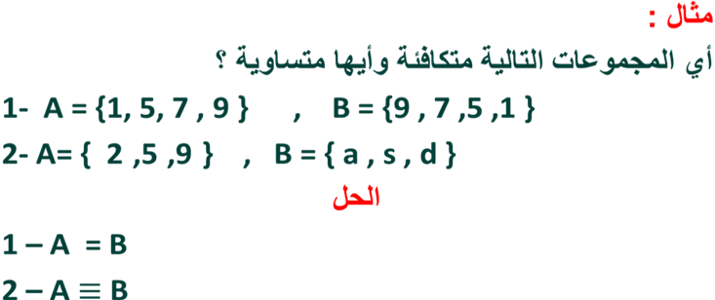
العمليات على المجموعات :-
- الاتحاد :-
اتحاد المجموعتينA و B (A U B) هو مجموعة كل العناصر الموجودة في A أو في B أو في كليهما .
مثال : إذا كان A = { 1 , 2 , 3 , 5 , 7} و B= { 2 , 4 , 6 , 8 } أوجد (AUB) ؟
الحل
(AUB) = {1 ,2 , 3, 4, 5, 6, 7, 8}
- التقاطع :-
تقاطع المجموعتين A و B B)(A هو مجموعة كل العناصر الموجودة في A و في B معاً أي العناصر المشتركة بين A و B .
مثال :- إذا كان A = { -1 , 0 , 1 , 2 , 3} و B = {0,2,4,6,} أوجد BA
الحل
(A ∩ B) = {0 , 2 }

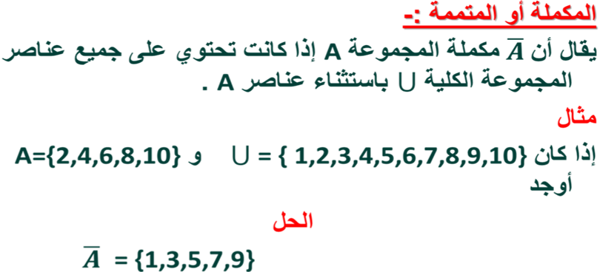

- الفرق :-
إذ كانت مجموعتان A ، B فإن A-B يسمى بالفرق وهو مجموعة كل العناصر الموجودة A وليست في B .
مثال :إذا كانت A={1,2,3,x,y} و B={3,4,5,x,w} أوجد A-B
الحل
A-B = { 1 , 2 , y }

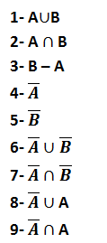
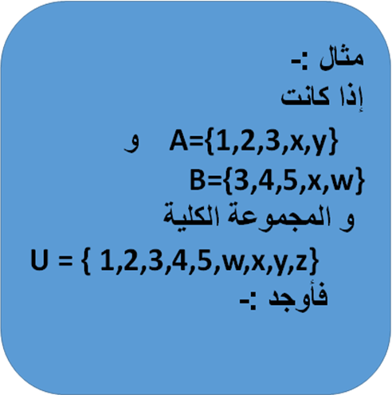
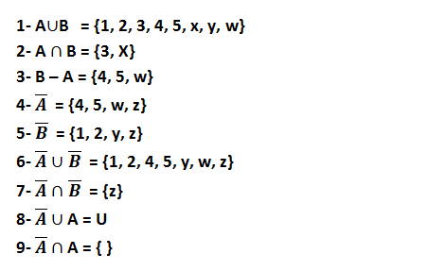
الحل:

مجموعات الاعداد :-
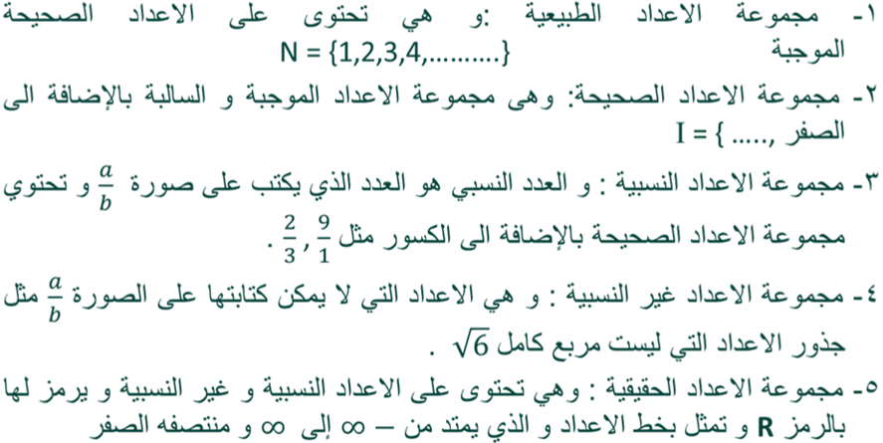

الفترة :-
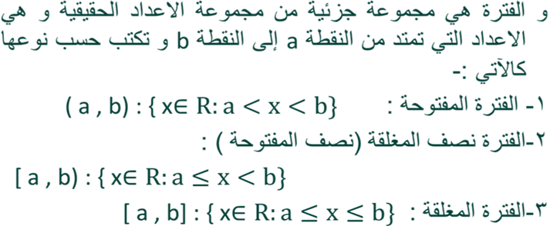
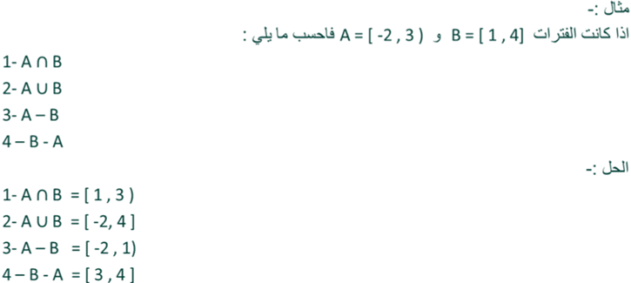
مجموعة المجموعات :-
مجموعة المجموعات لأية مجموعة S هي المجموعة المكونة من كل المجموعات الجزئية للمجموعة S ومن بينها المجموعة الخالية Ø و المجموعة S نفسها ويرمز لها بالرمز P(S) .
مثال : أنشئ مجموعة المجموعات للمجموعة S = {a , b , c}
الحل
P(s) = { {a} , {b} , {c} ,{a,b} , {a,c} , {b,c} ,{a,b,c} ,Ø }

ملاحظة : إذا احتوت المجموعة S على n من العناصر ، فان عدد عناصر P(S) يساوي 2^{n} .
تمرين : أنشئ مجموعة المجموعات للمجموعة S = { a, b , c }
P( S) = { {a} , {b} , {c} , {a,b} , {a,c} ,{b,c} ,{a,b,c} , Ø }
2³ = 8
تمارين :
1- وضح أي من هذه المجموعات هي مجموعة خالية أو مجموعة منتهية أو مجموعة غير منتهية :-
A ={x: عدد سالب و موجبx }
B = {3 ,6 ,9 ,12 }
C = {x: دولة أوربية تقع في شبة الجزيرة العربية x }
D = { 2 , 4 , 6 , …....,100}
E = { 100 , 200 , 300 ,…….}
F = { w , e , r , t }

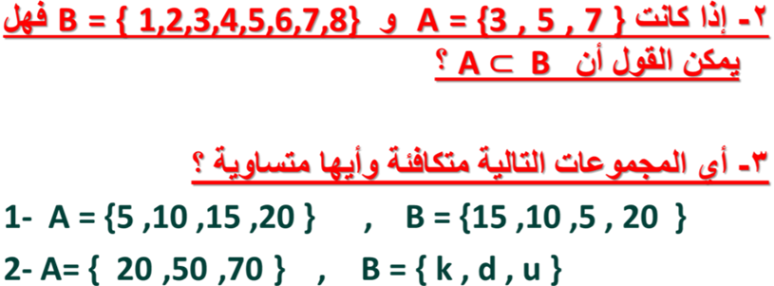
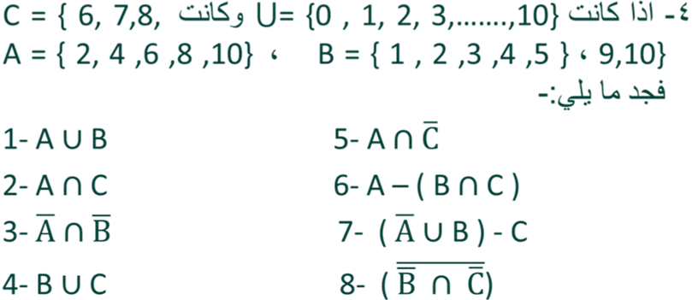
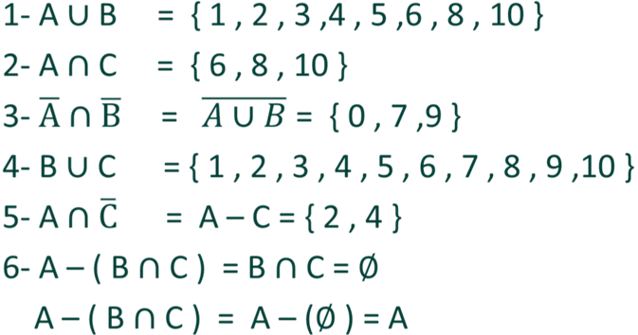
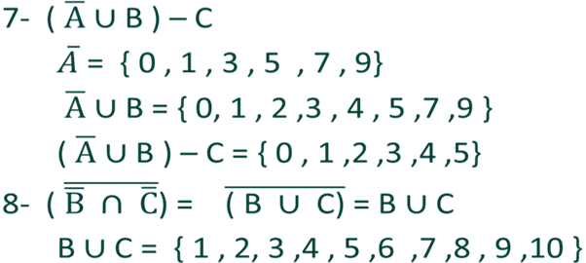
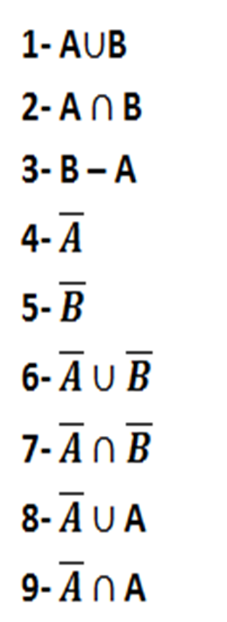
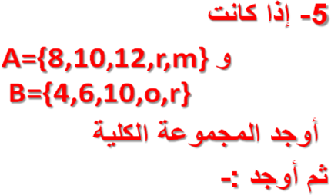

6- أنشئ مجموعة المجموعات للمجموعة S = {2 , 5 , 8} ؟
7- إذا احتوت المجموعة S على 5 من العناصر ، فأوجد عدد عناصر P(S) ؟

المحاضرة (2)
المجموعات والاقترانات
ثانياً : الاقـترانات ( الدوال ) Functions :
1- إقتران كثير الحدود : ويكون على الصورة :
f(x) = anxn + an-1xn-1 + ……………..+ a1x + a
و تكون درجة كثير الحدود بقيمة أعلى أس لـ (x) في الاقتران .
مثال :-ما هي درجة كل من الاقترانات كثيرة الحدود التالية :-
1- f(x) = 3
2- f(x) = 3x – 4
3- f(x) = x2 - x + 1
4- f(x) = x3 + x7 + 5x – 7
5- f(x) = 2 – 3 x + x3

1- f(x) = 3
الدرجة الصفرية و يسمى أيضاً اقتران ثابت .
2- f(x) = 3x – 4
الدرجة الأولى ويسمى اقتران خطي .
3- f(x) = x2 - x + 1
الدرجة الثانية أو اقتران تربيعي .
4- f(x) = x3 + x7 + 5x – 7
الدرجة السابعة .
5- f(x) = 2 – 3 x + x3
الدرجة الثالثة أو اقتران تكعيبي .

العمليات الحسابية على كثيرات الحدود :
1- الجمع و الطرح :-
يتم الجمع أو طرح كثيرات الحدود بجمع أو طرح معاملات المتغيرات المتشابهة الأسس .
مثال (1) :
1-( 3x3 – 4x2 + 6 ) + ( x4 – 2 x3 – 4 x + 3 )
الحل :
( 3x3 – 4x2 + 6 ) + ( x4 – 2 x3 – 4 x + 3 ) = x4 + x3 – 4 x2 – 4x + 9
مثال (2) :
2- (6x5 + 3x3 – 4 x + 5 )- ( 3x5 + x4 – 2x2 – 4x + 7 )
الحل :
(6x5 + 3x3 – 4 x + 5 )- ( 3x5 + x4 – 2x2 – 4x + 7 )= 3x5 – x4 + 3x3 + 2x2 -2
2- الضرب :-مثال :-اذا كان f(x) = (3x2 – 5x +4) ، وكان h(x) = ( x2+ 2x -1 ) فجد (f.h)(x)
الحل :
(f.h)(x)= (3x2 – 5x +4 ) (x2+ 2x -1 )
= 3x4+6x3 -3x2 -5x3 -10 x2 +5 x + 4 x2 + 8x -4
= 3x4 + x3 - 9x2 + 13x -4
2- الضرب :-
مثال :-اذا كان f(x) = (2x2 +3x) ، وكان h(x) = ( x3+ 5x -8 ) فجد (f.h)(x) .
الحل :
(f.h)(x)= (x3+ 5x -8 ) (2x2 +3x)
= 2x5+10x3 -16x2 +3x4 +15 x2 -24x
= 2x5 +3x4 +10x3 - x2 -24x

1- الاقتران النسبي :-
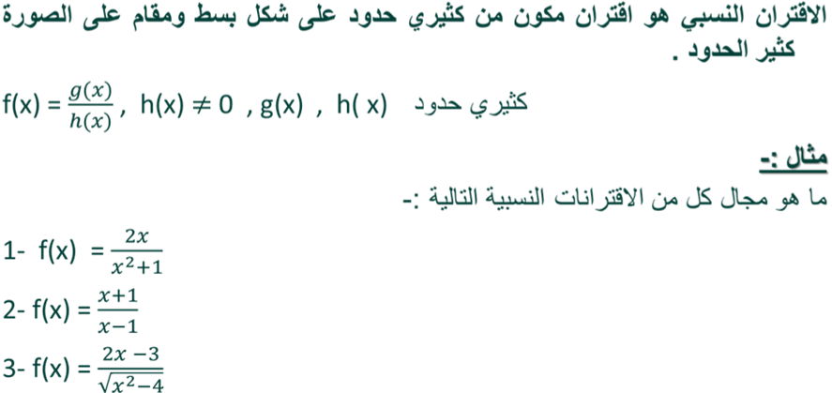
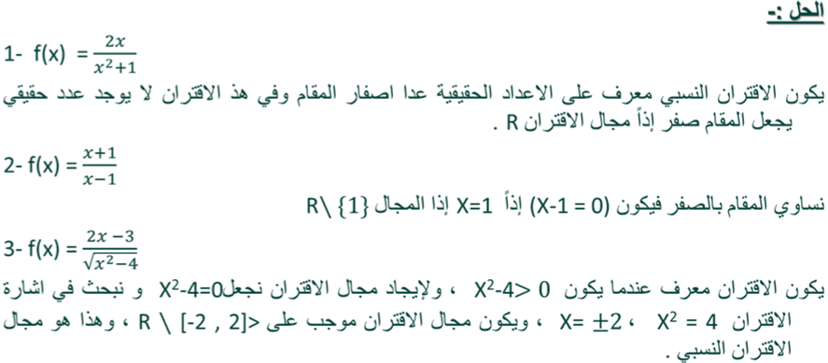
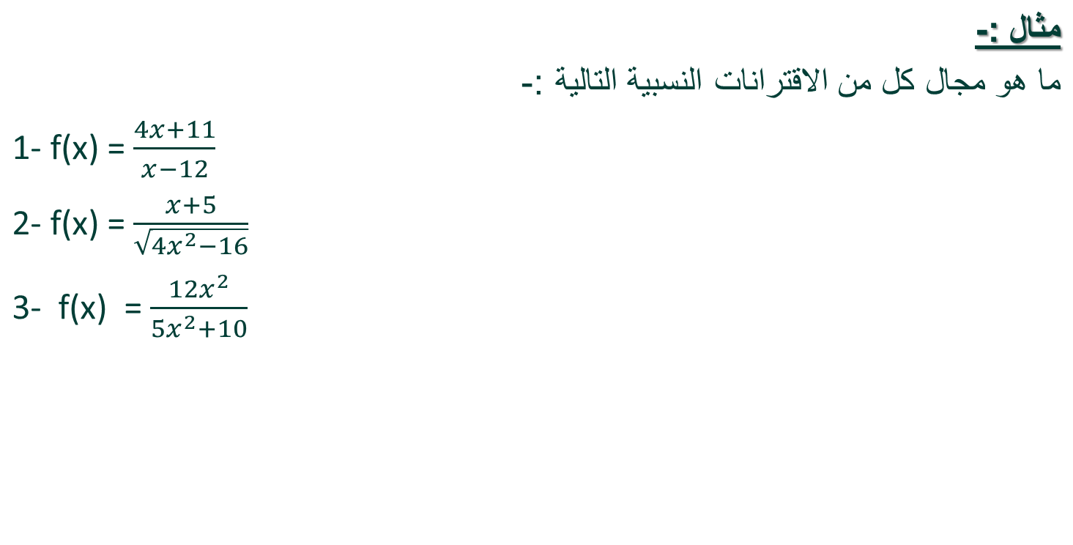
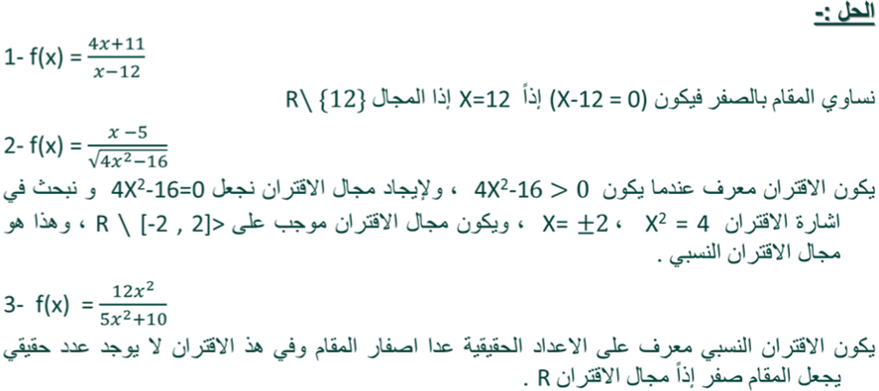
العمليات الحسابية على الاقترانات النسبية :-
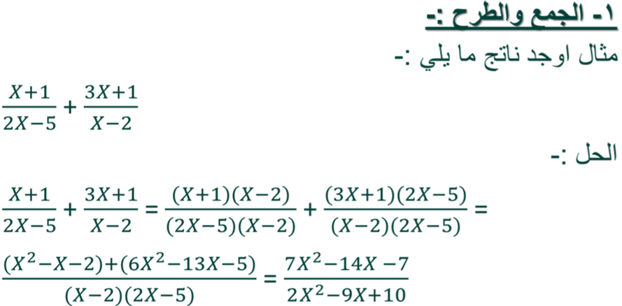
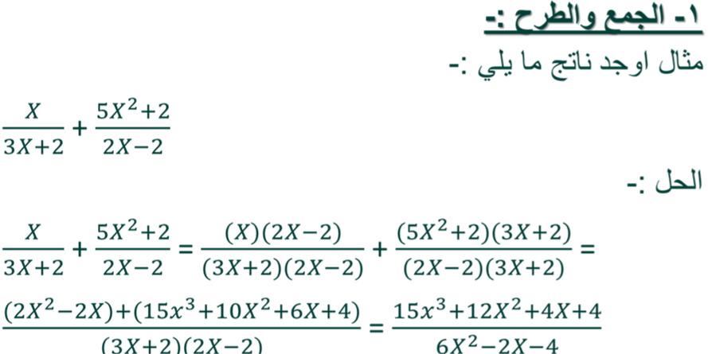
2- الاقتران الأسي :-
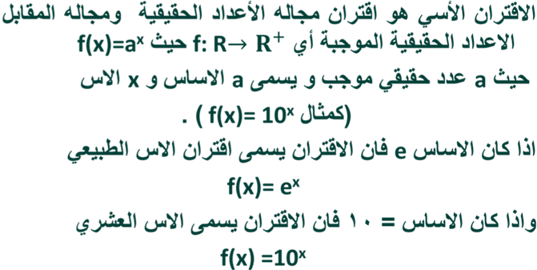
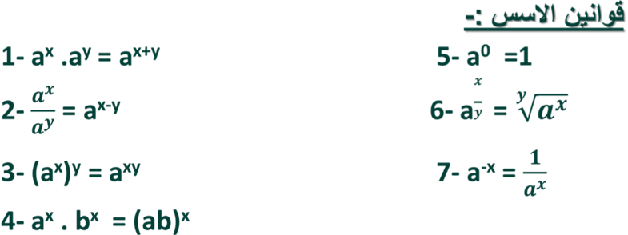
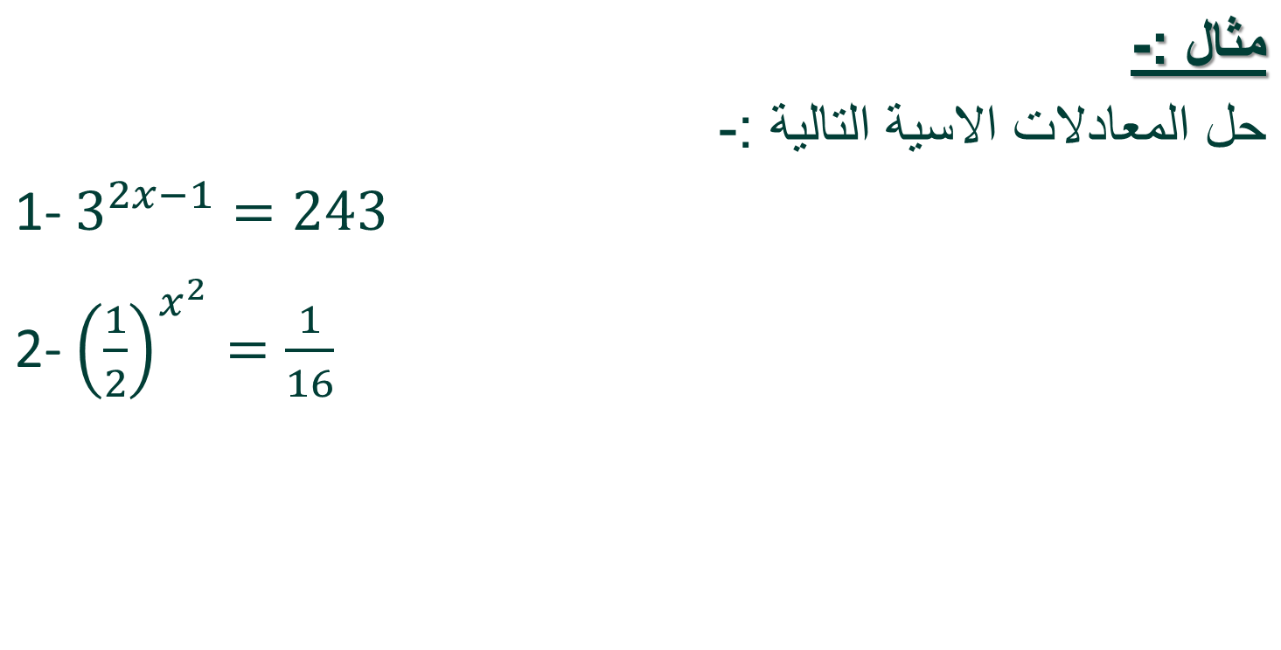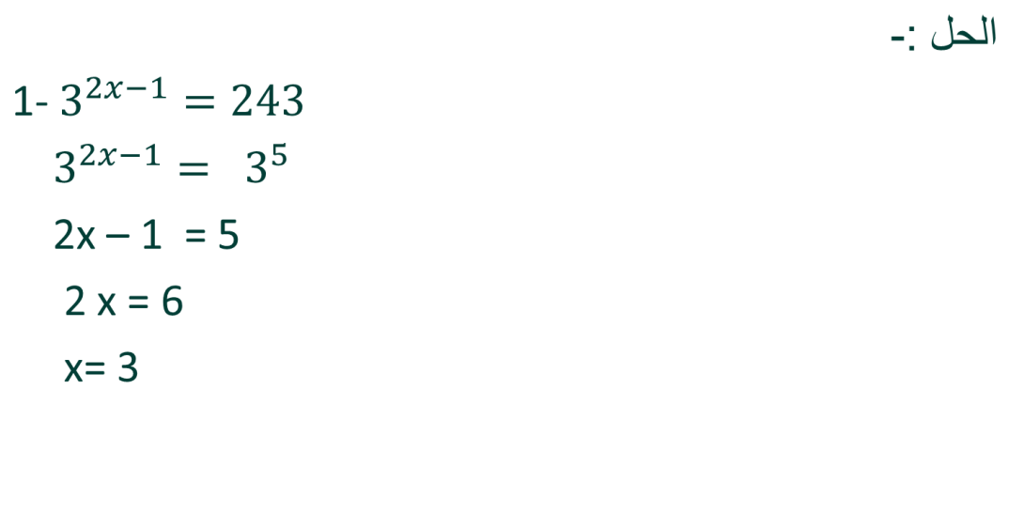
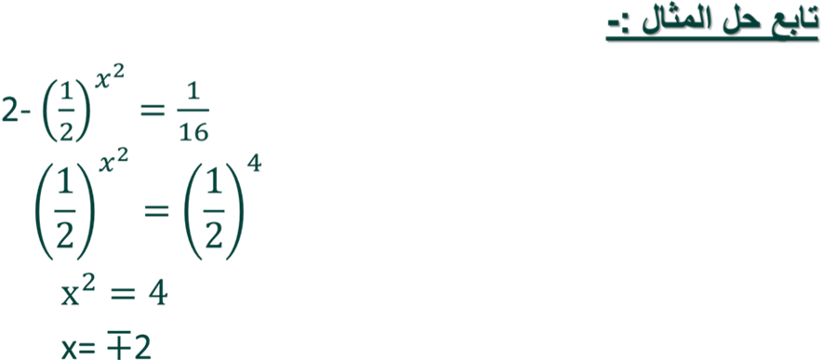
3- الاقتران اللوغاريتمي :-
الاقتران اللوغاريتمي هو الاقتران المعكوس للاقتران الاسي و بالتالي يكون الاقتران اللوغاريتمي معرف من مجموعة الاعداد الحقيقية الموجبة إلى مجموعة الاعداد الحقيقية .
فإذا كانت :-
f(x) = loga x
y = ax
x = loga y
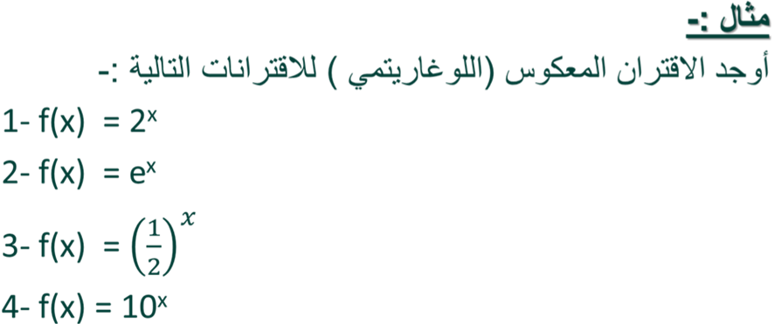
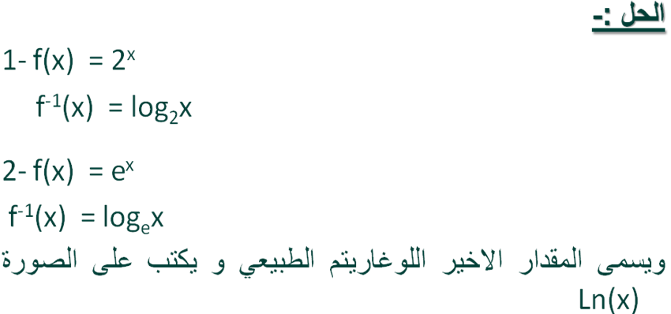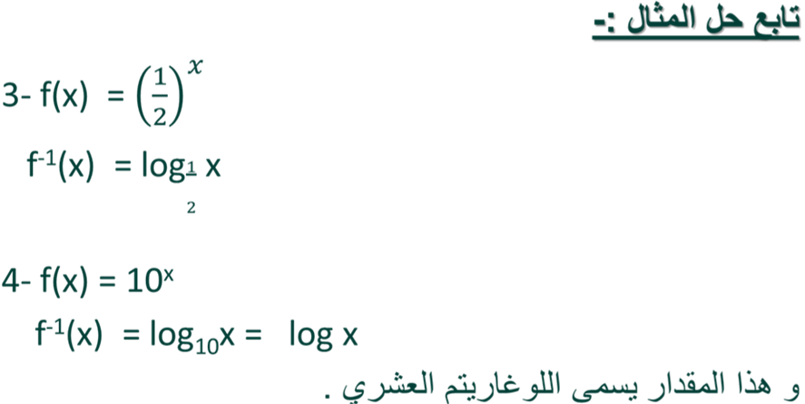
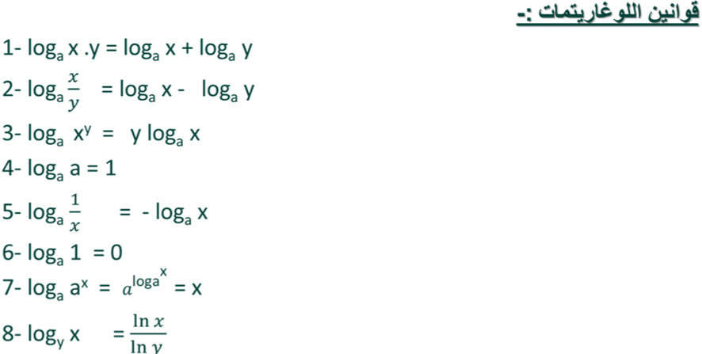
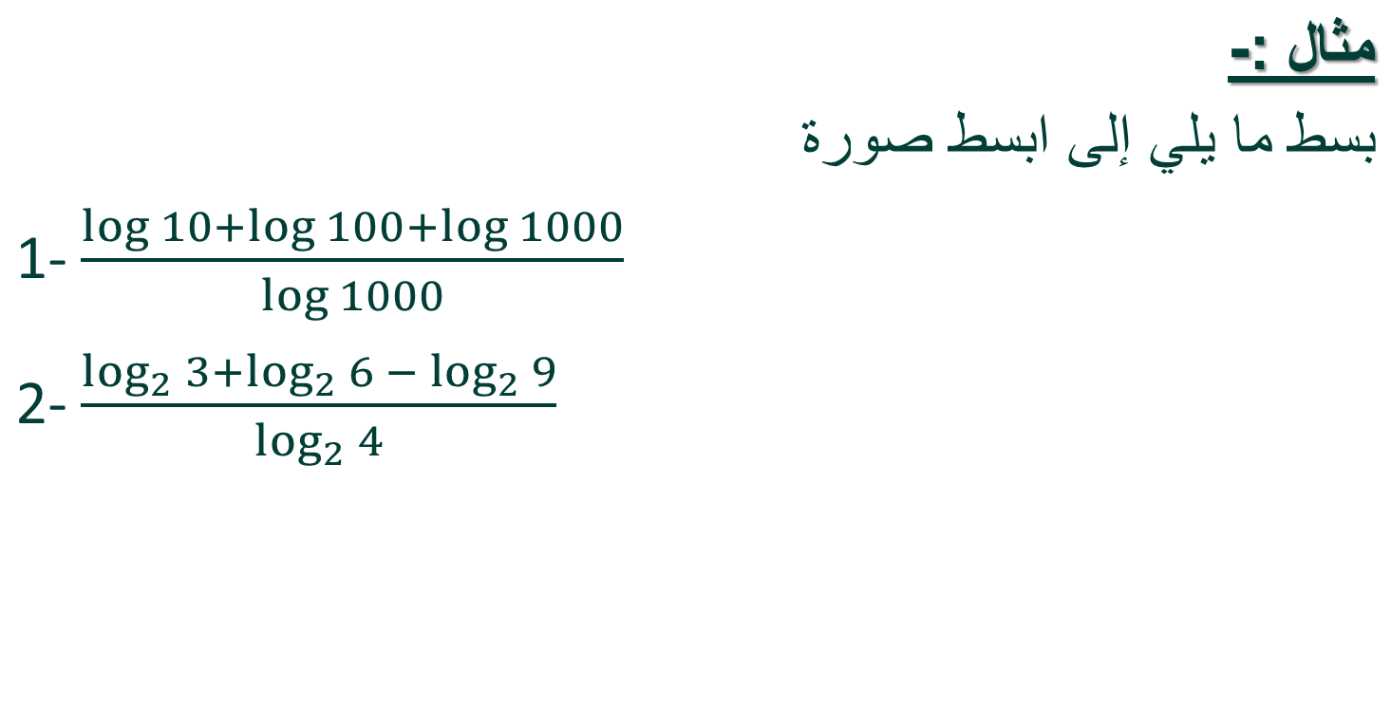
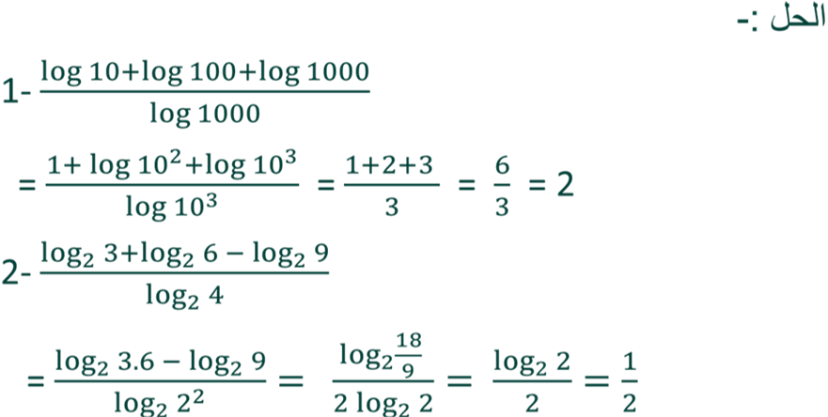

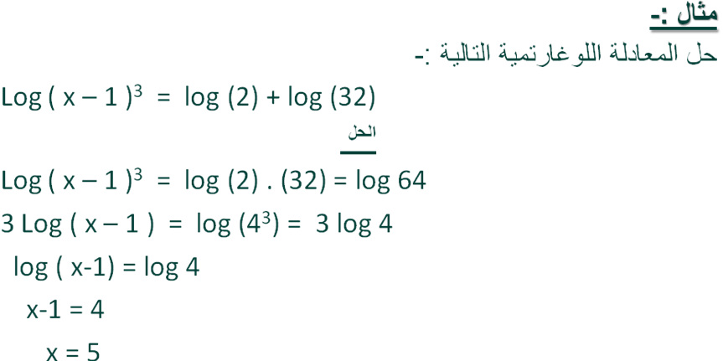
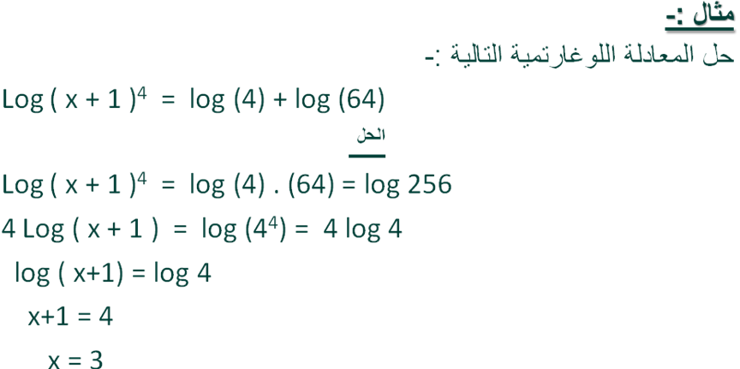
تمارين واجب :-
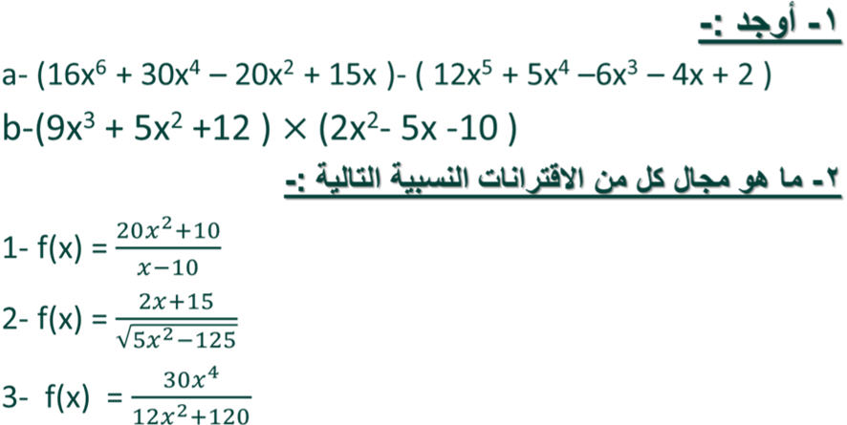
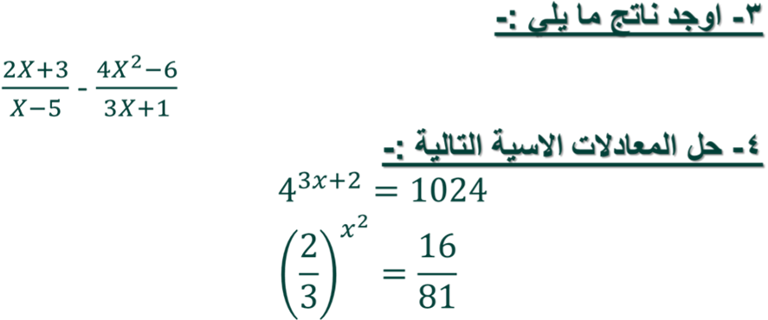
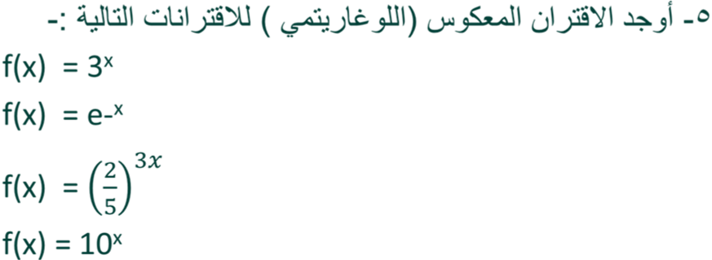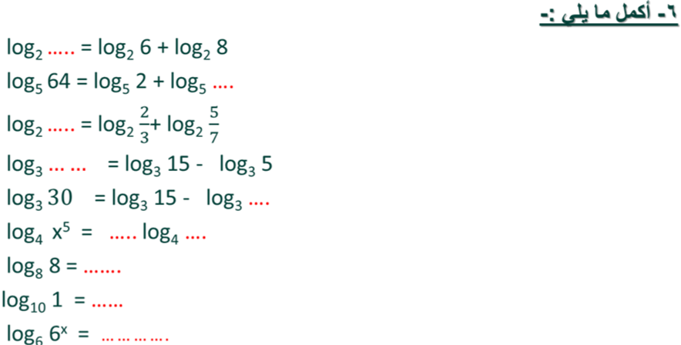
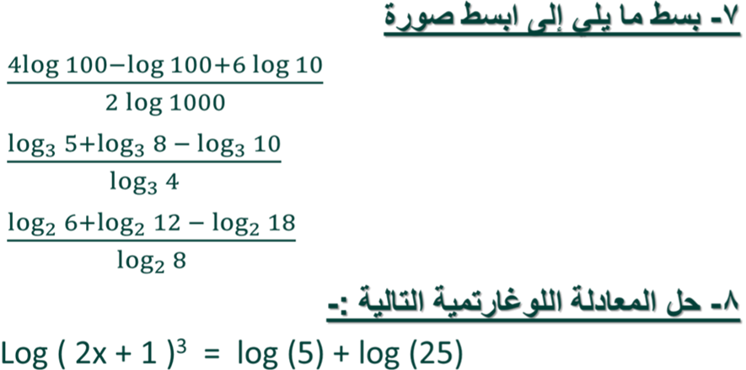

المحاضرة (3)
المعادلات و المتباينات
أولاً: المعادلات:
يحتل موضوع المعادلات مكانة كبيرة في علم الرياضيات، و هو من أقدم المواضيع التي طُرحت للبحث، و في هذه الوحدة سنتطرق إلى:
- حل المعادلات الخطية
- حل المعادلات التربيعية
- حل أنظمة معادلتين بمجهولين
- حل نظام بثلاثة مجاهيل
و يقصد بحل المعادلة هو إيجاد قيمة المتغير أو المتغيرات في المعادلة.
- حل المعادلة الخطية:
أن المعادلة الخطية هي معادلة في متغير واحد و من الدرجة الأولى، أي أن أكبر أس في المعادلة هو واحد، و الشكل العام للمعادلة الخطية هو:
ax + b = 0
مثال: حل المعدلة الخطية التالية:
2x – 3 = 0
الحل:
2x – 3 = 0
2x = 3
x =$\frac{3}{2}$
- المعادلة التربيعية:
و المعادلة التربيعية يكون أكبر أس فيها هو اثنين، و تأخذ الصورة:
ax² + bx + c = 0

و هناك العديد من الطرق لحل هذه المعادلة، و لكننا سوف نعتمد على القانون العام للحل، حيث أنه من أسرع هذه الطرق و أكثرها دقة و يأخذ القانون العام الشكل التالي:
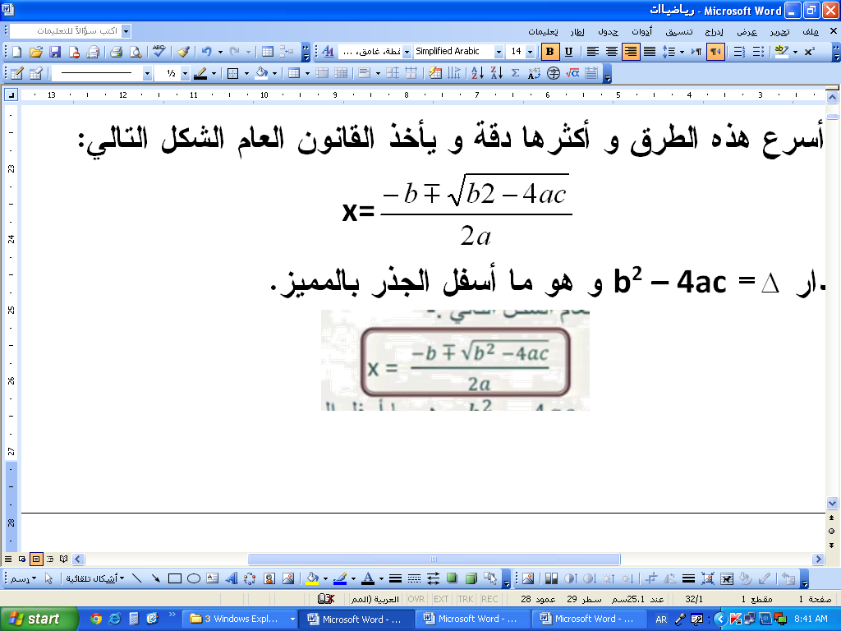
2
2
و يسمى المقدار $Δ$= b² – 4ac و هو ما أسفل الجذر بالمميز.
وهناك ثلاث حالات للحل بهذه الطريقة و هي:
  - الحالة الأولى: إذا كان المميز ( > 0 $Δ$ ( فيوجد حلين للمعادلة:
($\frac{−b+\sqrt{Δ}}{2a}$, x₂= $\frac{−b−\sqrt{Δ}}{2a}$ x₁ =)
  - الحالة الثانية: إذا كان المميز( 0 = $Δ$ ( فيوجد حل وحيد للمعادلة:
$\frac{−b}{2a}$ x =
  - الحالة الثالثة: إذا كان المميز( 0 > $Δ$ ( فلا يوجد حل حقيقي للمعادلة

مثال:
حل المعادلات التربيعية التالية:
- x² + 2x – 3 = 0
- 3x² - 4x + 5 = 0
- x² - 2x + 1 = 0
- x² - 5x + 3 = 0
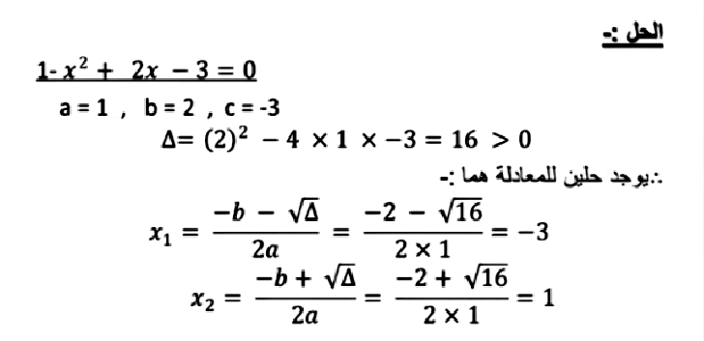

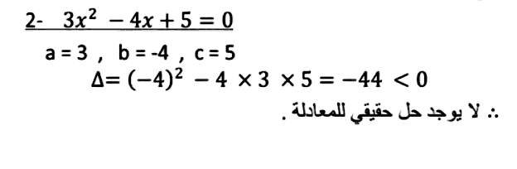
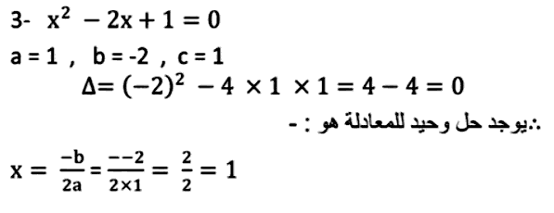

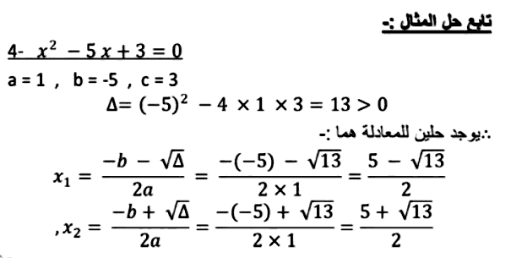

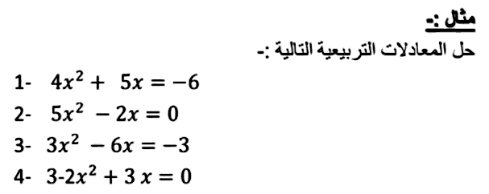
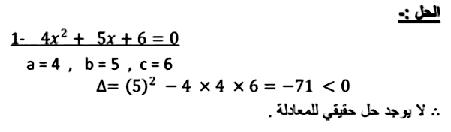

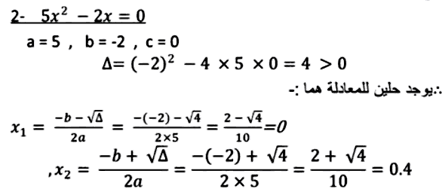

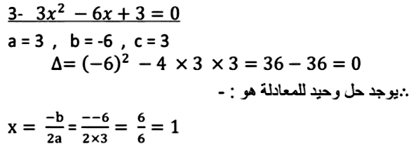

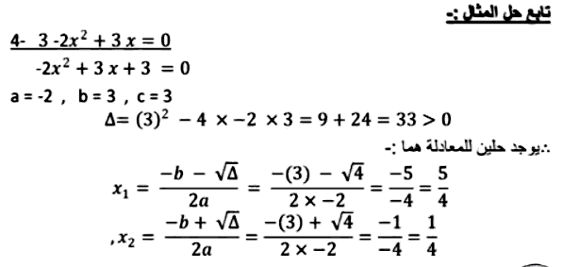
- المعادلة التربيعية:
يمكن حل هذا النوع من المعادلات باستخدام طريقة الحذف، حيث نجعل معاملات أحد المتغيرين في المعادلتين نفس القيمة و لكن بإشارتين مختلفتين ثم نجمع المعادلتين و نجد منها قيمة المتغير الآخر ثم نعوض قيمته في إحدى المعادلتين و نجد قيمة المتغير الأول.

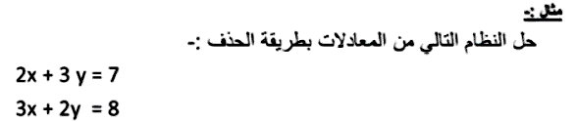
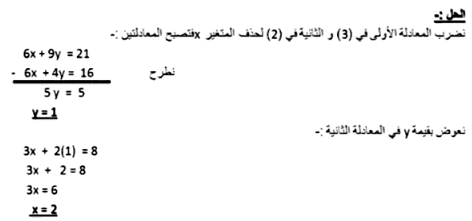
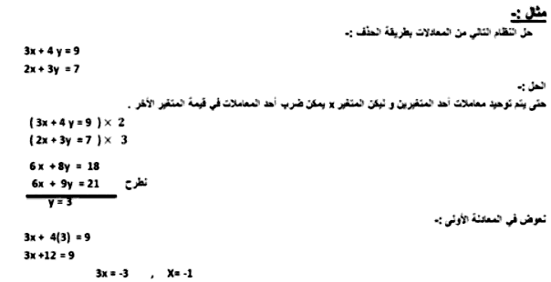
ثانياً: المتباينات:
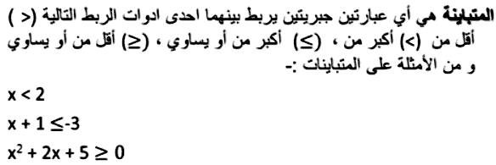

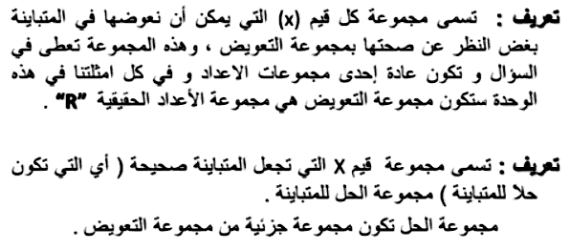
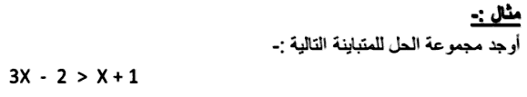
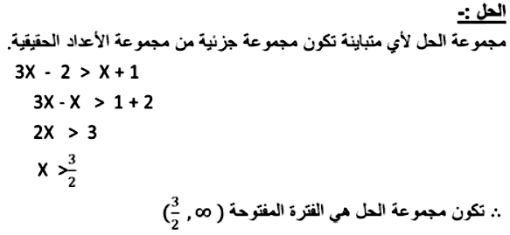

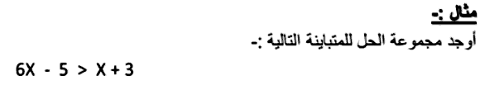
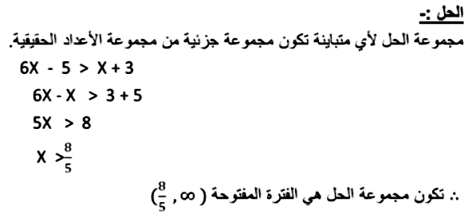

ثالثاً: المتتاليات:
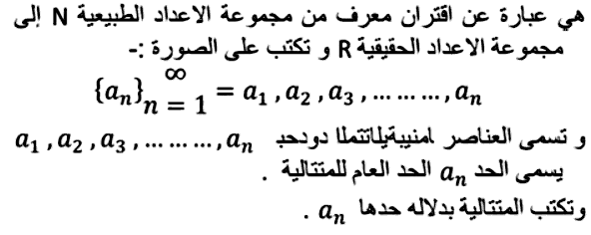
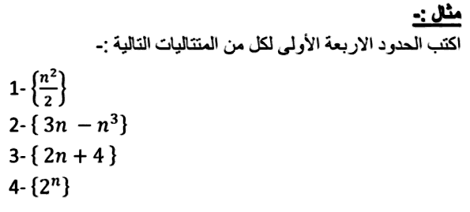
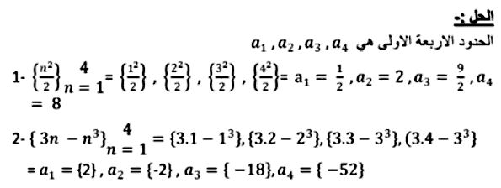
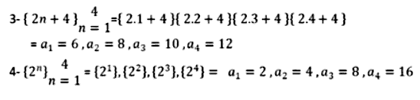
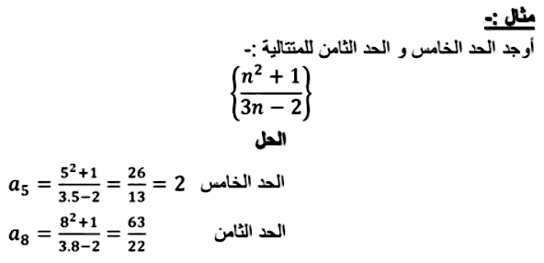

المحاضرة (4)
تابع المتتاليات

- المتتالية الحسابية:
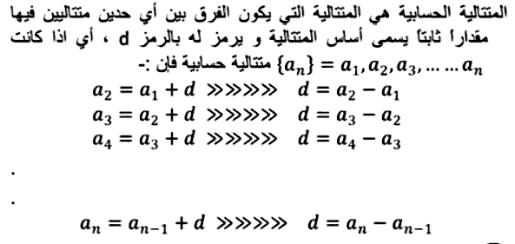

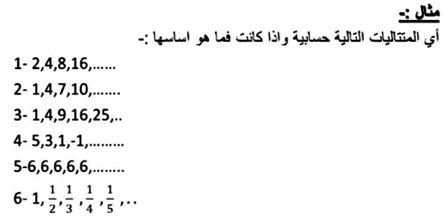
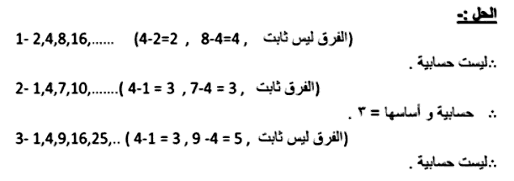
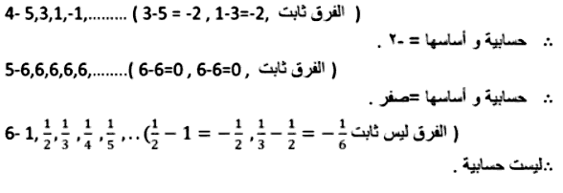

- الحد العام للمتتالية الحسابية:

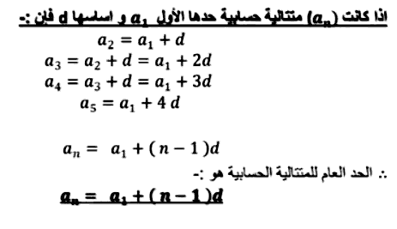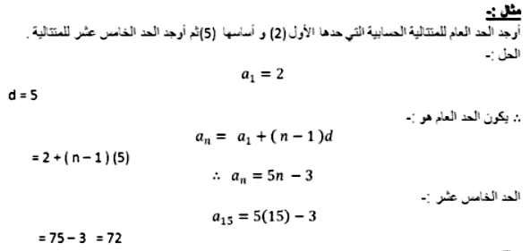
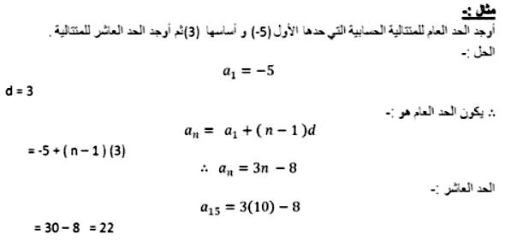
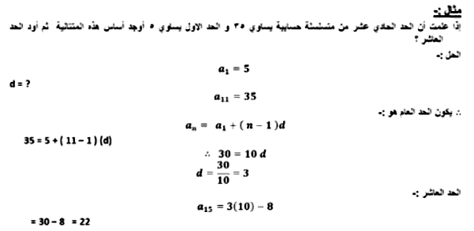

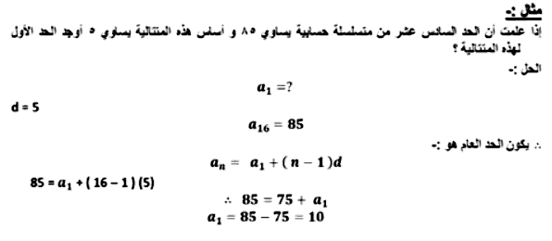
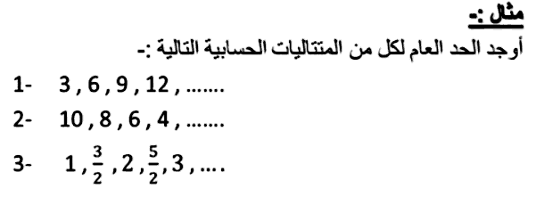
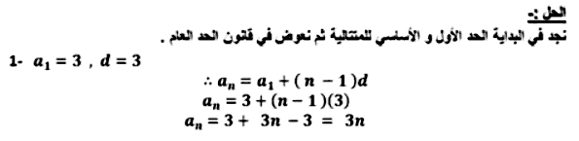
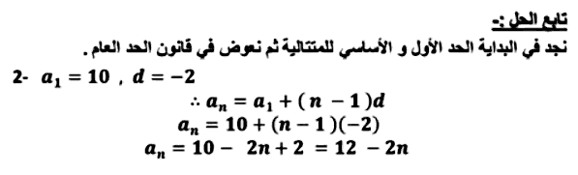
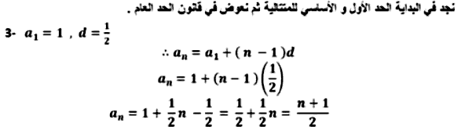
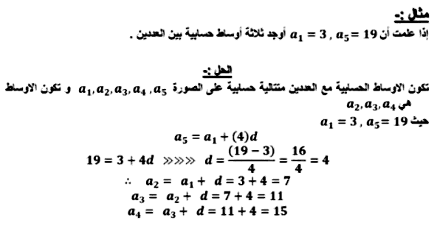
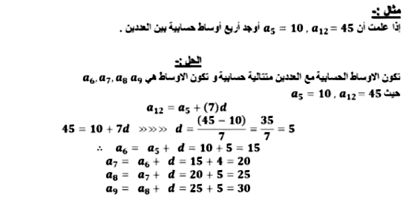
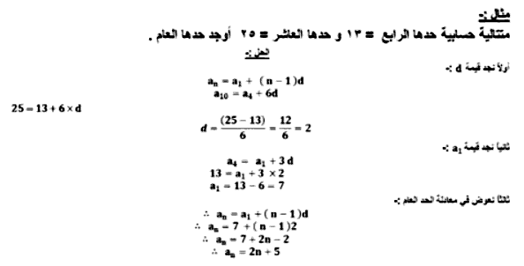
مثال: متتابعة حسابية حدها السابع = 30، و حدها الثاني عشر = 45، أوجد الحد العام.
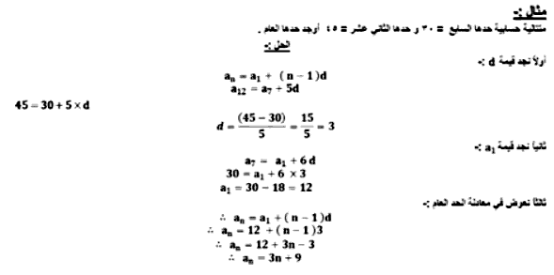
مثال: متتابعة حسابية حدها الثاني = -4، و حدها السادس = 4، أوجد الحد العام.
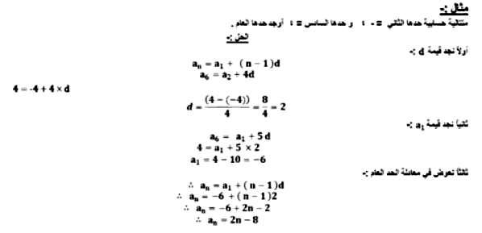

مثال: متتابعة حسابية حدها السابع = -12، و حدها العاشر = -3، أوجد الحد العام.
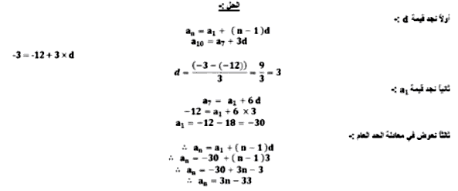

- مجموع أول n حد من الحدود للمتتالية الحسابية:
أول ن حد من حدود هو:
a₁, a₂, …………, a_{n}
و مجموعها هو:
S_{n}= a₁+ a₂+ a₃₊ …………+ a_{n}
S_{n}= a₁+ a₂+ a₃₊ …………+ a_{n}<<
S_{n}= a₁+( a₁+ d) +( a₁+2d) +( a₁+3d) + ……+ (a_{n} + (n – 1) d)
S_{n} = n a₁ + d + 2d + 3d +..…+ (n – 1)d
S_{n} = n a₁ + d(1+2 + 3 +..…+ (n – 1))
$\frac{n(\text{n- 1})}{2}$ S_{n} = n a₁ + d
(2 a₁ + (n – 1)d)$\frac{n}{2}$ S_{n} =

(a₁ + a₁ +(n – 1)d)$\frac{n}{2}$ S_{n} =
(a₁+ a_{n})$\frac{n}{2}$ S_{n} =

